THỰC HÀNH NHẬP MÔN MẠNG MÁY TÍNH

LAB1 – WIRESHARK GETTING STARTED

Họ và tên: Hồ Huỳnh Bảo Thiên

MSSV : 1050080158

Lớp: 10_ĐH_CNPM2

Task1:

-Một số thiết bị Mạng mà em biết được đó là :

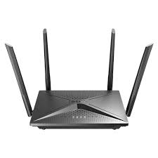

Hình 1: Router

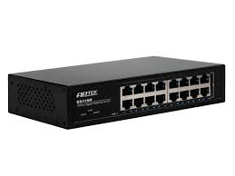

Hình 2:Switch

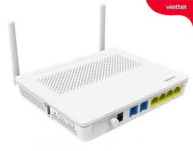

Hình 3: Modem

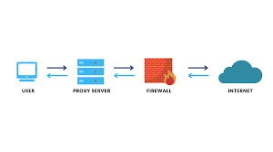

Hình 4:Proxy Server

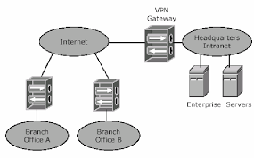

Hình 5:VPN Gateway

-Nếu không có kết nối Internet trong 5 phút, các công việc và học tập như các cuộc họp trục tuyến hay đồng bộ dữ liệu trên các ứng dụng cloud hoặc email, tin nhắn sẽ bị gián đoạn, các hệ thống hệ thống mạng và dịch vụ cũng như trải nghiệm giải trí bị gián đoạn và quan trọng nhất là ảnh hưởng đến hệ thống bảo mật.

-Mục tiêu khi kết thúc môn học đó là có thể hiểu kỹ nguyên lý hoạt động của mạng máy tính cũng như nắm vững các thiết bị, giao thức mạng, biết cách câu hình, quản lý mạng và hiểu về bảo mật mạng.

Task 2:

-Website1:

+Tổng số gói tin: 520

+Tổng thời gian: 20.756597 giây

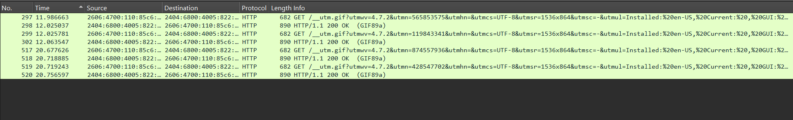

-Website2:

+Tổng số gói tin:39

+Tổng thời gian: 3.857535 giây



-Website1(làm lại):

+Tổng số gói tin: 80

+Tổng thời gian: 16.421459



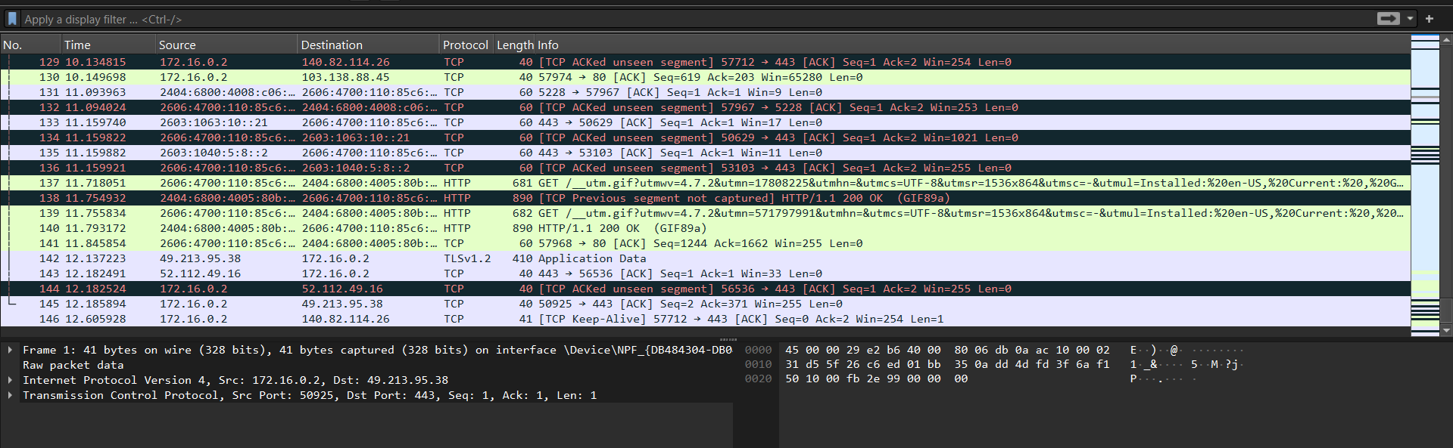

-TCP (Transmission Control Protocol) là một trong những giao thức quan trọng nhất trong bộ giao thức Internet (TCP/IP). Nó hoạt động ở tầng giao vận (Transport Layer) trong mô hình OSI, cung cấp một kết nối tin cậy, đảm bảo dữ liệu được truyền chính xác và theo đúng thứ tự giữa các thiết bị trên mạng.

-HTTP (Hypertext Transfer Protocol) là một giao thức truyền tải siêu văn bản, được sử dụng để trao đổi dữ liệu giữa máy khách (client) và máy chủ (server) trên môi trường Internet. HTTP hoạt động ở tầng ứng dụng (Application Layer) trong mô hình OSI và là nền tảng cho hoạt động của World Wide Web (WWW).

-TLS (Transport Layer Security) phiên bản 1.2 là một giao thức mã hóa được sử dụng để bảo mật dữ liệu khi truyền qua mạng. Đây là một trong những phiên bản quan trọng của TLS, kế thừa và cải tiến từ các phiên bản trước (SSL, TLS 1.0, TLS 1.1), nhằm tăng cường bảo mật và hiệu suất truyền tải dữ liệu.

-Website1:



+Thời gian bắt đầu từ khi gói HTTP Get đầu tiên được gửi là 15.699683 giây.

+Thời gian kết thúc khi nhận được gói tin HTTP 200 OK là 16.421459 giây.

-Website 2:



+Thời gian bắt đầu từ khi gói HTTP Get đầu tiên được gửi là 3.319807 giây.

+Thời gian kết thúc khi nhận được gói tin HTTP 200 OK là 3.857535 giây.

Em xin được gửi link youtube hoàn chỉnh hơn ạ:

[(41) Lab1_1050080158 - YouTube](https://www.youtube.com/watch?v=pO7OLx8Le48)